**《三位数乘两位数练习》学习指南**

**学习目标：**

1.通过练习，巩固三位数乘两位数的计算方法，能正确地进行估算和笔算。

2.在解决实际问题的过程中，感受积的变化规律的优势，体会解决问题策略多样化，提高解决实际问题的能力。

3.在整理与复习的过程中感悟数学知识的魅力，体验成功的愉悦，进一步树立学习数学的信心。

**学习任务单：**

**【课前准备】**

笔、尺子、教材、课堂练习本

**【课上活动】**

活动一：计算下面各题。

586×24＝ 40×305＝

活动二：根据算式15×12＝180，直接写出下面各算式的结果，并说一说你是怎么想的。

15×36＝ 15×6＝

15×120＝ 75×12＝

30×24＝ 45×4＝

活动三：

1．解决问题，说一说你是怎么想的。



2．一辆汽车从甲城驶向乙城，去时的速度是80千米/时，用了6小时，返回时多用了2小时。返回时这辆汽车的速度是多少千米/时？

**【课后小结】**

同学们，通过今天的复习你都有哪些收获呢？对于计算你还想了解哪些知识呢？课下不妨与家人交流一下你的想法。

**【课后作业】**

1.数学书P54第1题。

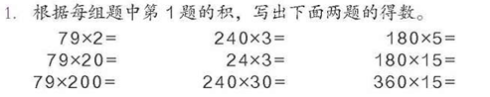

2.数学书P55第9题。

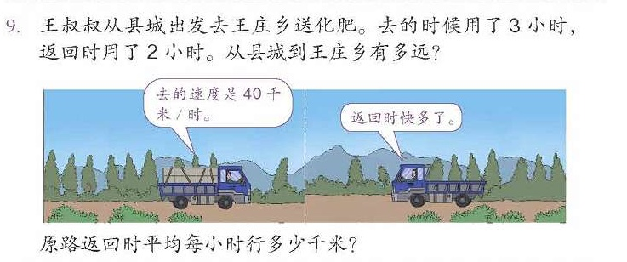

**【参考答案】**

1. 数学书P54第1题。

158 720 900

1580 72 2700

15800 7200 5400

2. 数学书P55第9题。

40×3＝120（千米）

120÷2＝60（千米/时）

答：从县城到王庄乡有120千米。原路返回时平均每小时行60千米。